工厂模式，顾名思义，如同工厂一样，你把原材料放入工厂中，出来的是成品，而你并不需要知道工厂里做了什么，工厂模式主要用于解耦。个人认为设计模式只能在实战中更好的理解，当前水平有限，欢迎大家交流

简单工厂模式

把对象的创建和使用的过程分开，比如： ClassA 调用 ClassB，那么 ClassA 只调用ClassB 的方法，至于实例化 ClassB 则在工厂内实现。这样既减少了代码的重复使用，也方便对 ClassB de 后期维护。如果 ClassB 实例化过程很复杂，使用简单工厂模式就会发现外部无需关注复杂的实例化，只管调用 ClassB 的方法即可，减少错误

2.简单工厂的结构和说明

简单工厂的结构如下图：

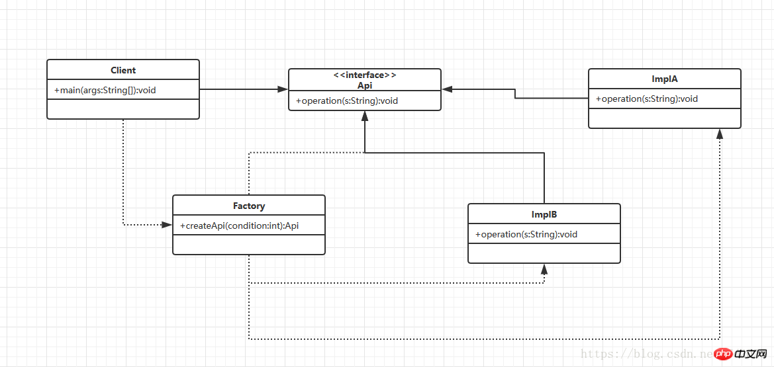

Api: 定义客户所需要的功能接口

Impl: 具体实现Api的实现类，可能会有多个

Factory: 工厂，选择合适的实现类来创建Api接口对象

Client: 客户端，通过Factory 来获取Api接口对象，然后面向Api接口编程